Комитет по образованию Администрации г.Улан-Удэ

Муниципальное автономное общеобразовательное учреждение

«Средняя общеобразовательная школа №26» г. Улан-Удэ

им. Героя Советского Союза П.Ф. Сенчихина

**Информационная справка**

В рамках **«Недели психологии-2023»** прошли следующие мероприятия :

* «Дружи как супергерой» игровое занятие на развитие коммуникативной компетентности и навыков конструктивного разрешения конфликтов

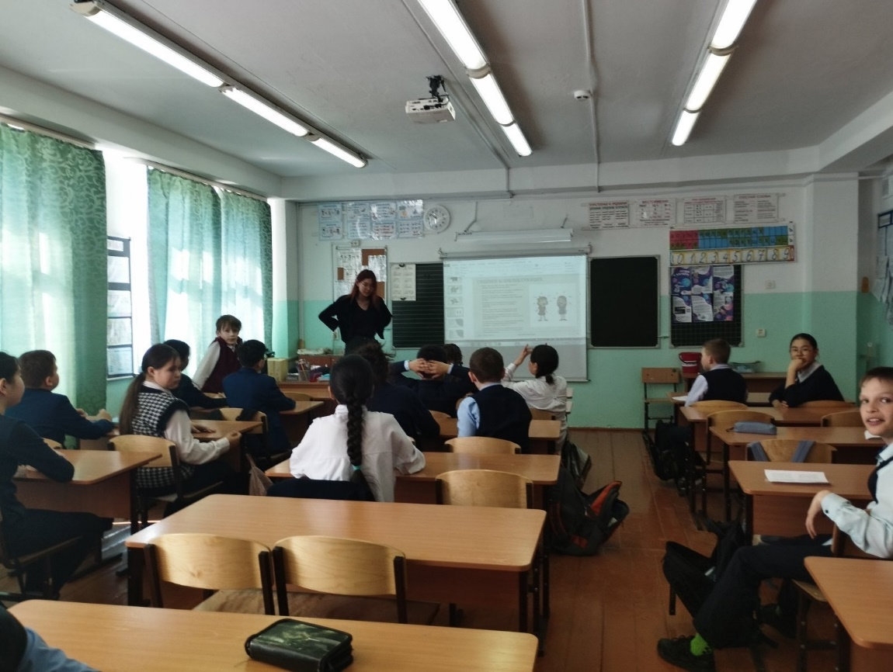

* Проектная конференция по психологии

Были представлены темы: «Конфликты и пути их разрешения», «Механизмы проявления эмоций», «Школьная медиация как способ разрешения конфликтов среди подростков», «Влияние агрессивности на процесс обучения учащихся», «Тайм-менеджмент как основы успешного обучения», «Инструменты самопомощи для ментального здоровья человека», «Гибкость мышления и способы его развития».



* Мастер-класс для педагогов «Профилактика эмоционального выгорания»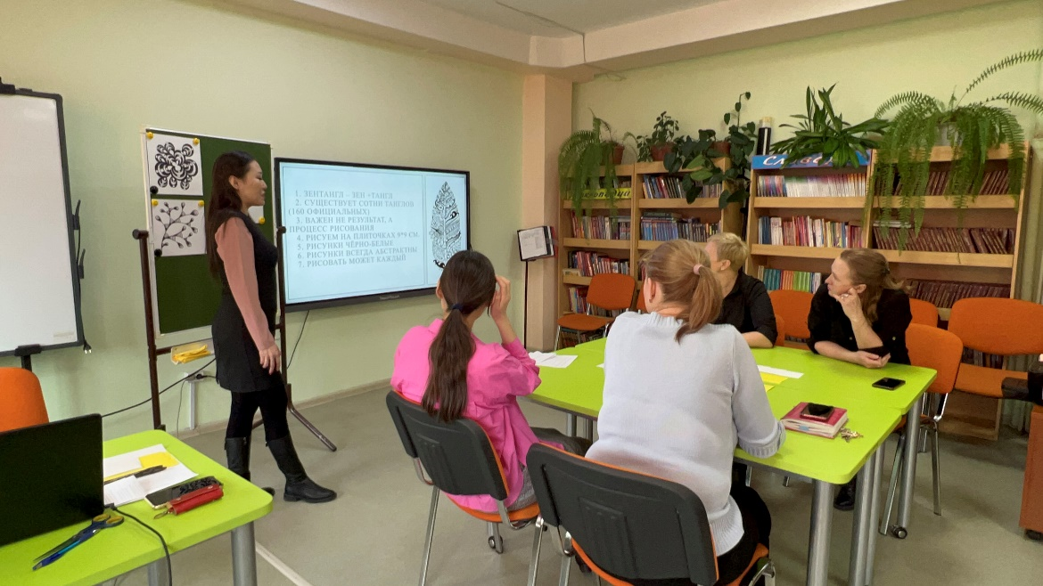
* Изготовление буклетов учащимися 10-х классов

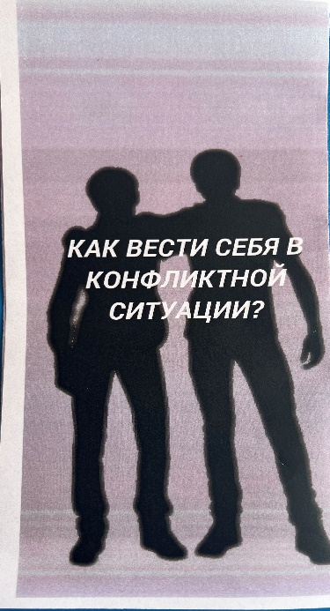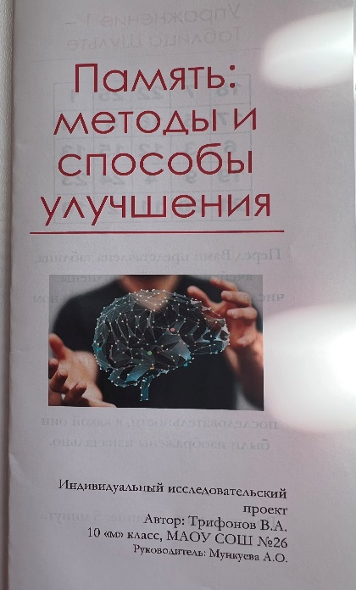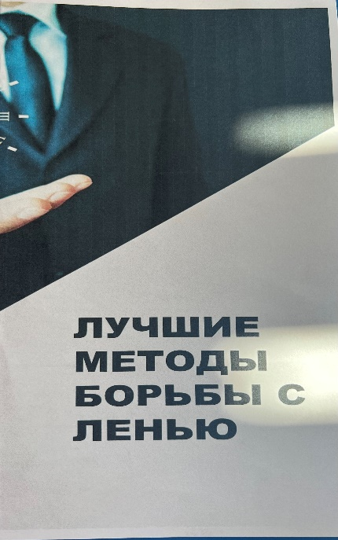

**«Марафон доверия-2023»**

* Конкурс рисунков среди учащихся 5-11 классов

